Fonctionnalité

Les modules par défaut permettent de satisfaire une grande partie des besoins spécifiés dans le cahier des charges, tels que

Gestion des produits et des catégories : vous pouvez ajouter, modifier et supprimer des produits et des catégories, ainsi que gérer les attributs et les variantes de produits.

Gestion des commandes : vous pouvez suivre et gérer les commandes de vos clients, y compris l'envoi de factures et de bons de réduction.

Gestion des clients : vous pouvez enregistrer et gérer les informations sur vos clients, y compris leur adresse de livraison et leur historique de commande.

Gestion des avis de clients : vous pouvez autoriser les clients à laisser des avis sur vos produits, ce qui peut être utile pour attirer de nouveaux clients.

Gestion des taxes : vous pouvez configurer les taux de taxe pour votre boutique en ligne et les appliquer aux produits de votre choix.

Gestion des expéditions : vous pouvez configurer les options d'expédition pour votre boutique, y compris les frais de port et les délais de livraison.

Intégration de paiement : vous pouvez intégrer diverses options de paiement à votre boutique, telles que PayPal, Bancontact, et bien d'autres encore.

Outils de marketing : PrestaShop vous offre plusieurs outils de marketing pour promouvoir votre boutique, tels que des bons de réduction et des campagnes de marketing par e-mail.

Multi-langue/devise : Vous pouvez intégrer à la boutique une grande partie de langue ou devise afin de rendre votre boutique accessible à l’international.

Intégration avec les réseaux sociaux : vous pouvez intégrer votre boutique à des réseaux sociaux tels que Facebook et Instagram pour promouvoir vos produits auprès d'un public plus large.

Module additionnel

bpost Shipping Manager : Permet de proposé bpost comme moyen de livraison possibilité de régler le prix des expéditions en fonction du poids ou du volume des marchandises

Bitcoin – Blockonomics : Module permettant d'accepter le Bitcoin comme moyen de paiement. Malheureusement, j'ai rencontré quelques difficultés pour générer le QR code final de paiement, car
En local, il faut faire une manipulation assez complexe qui implique d'ouvrir des ports spécifiques. Ce n'est pas impossible, mais je trouvais que je m'éloignais du sujet et que cela aurait été compliqué à introduire dans les explications d'installation pour que ça fonctionne pour tout le monde.

Jeu concours : Sur l’index les visiteurs sont invitez à parcourir le site pour trouver des indices qui leur permettraient de gagner un bon de réduction de 100 %

En cliquant sur l’image il arrive sur la page Mentions légales ou une ligne est en italique qui dit « Les éléments de notre boutique sont pleins de surprises ! Prenez le temps de regarder partout et peut-être découvrirez vous des secrets cachés » ce qui invite normalement a inspecter l’élément

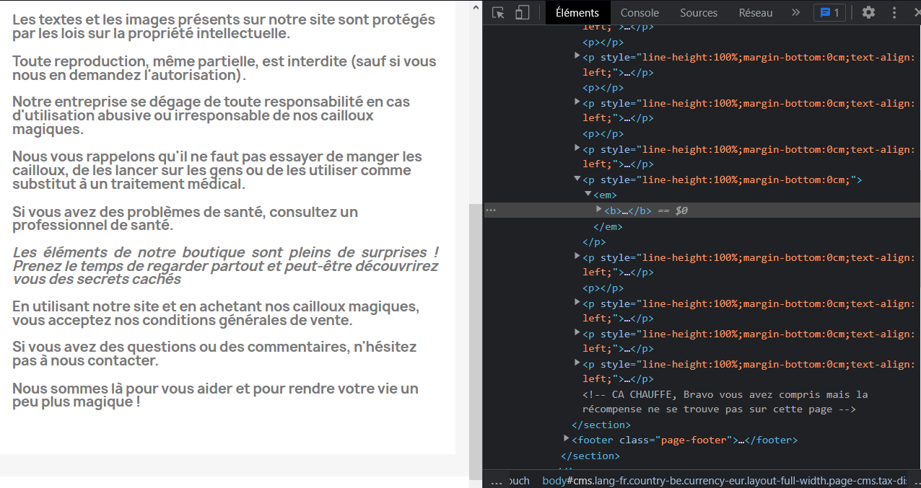

Un autre indice se cache dans la page A propos une partie du texte est en italique « Nous sommes là pour vous aider à trouver ».

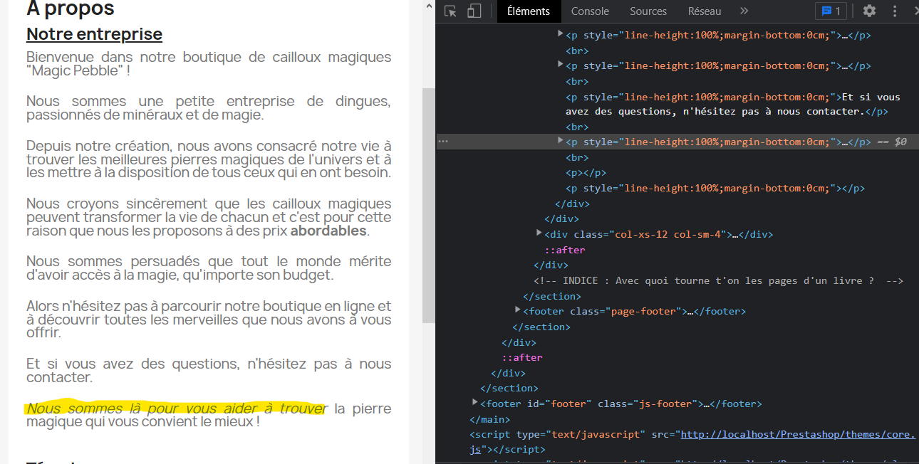

réponse : Doigt/index

Sur l’index si la personne est persévérante elle trouvera caché le code promotionnel de 100 %

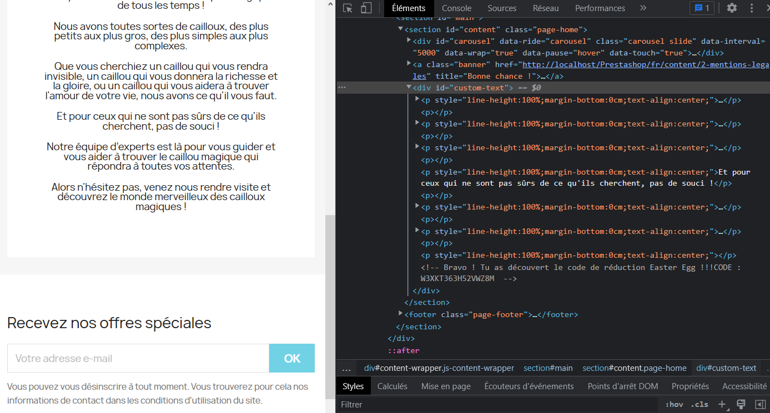

PS : Bien que ce ne soit pas demandé dans l'exercice, j'ai voulu me mettre au défi de caché un commentaire html cela m'a finalement permis d'en apprendre davantage sur ce CMS.
Au début, j'ai cherché naïvement index.html dans les fichiers, mais j'ai fini par découvrir le fonctionnement des fichiers .tpl.
Cela m'a permis de personnaliser le footer avec une redirection amusante.

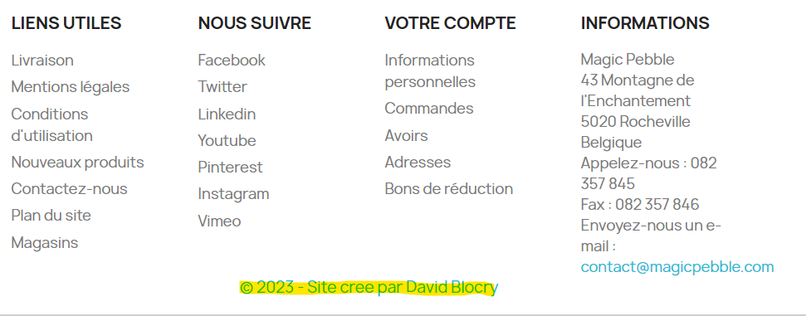

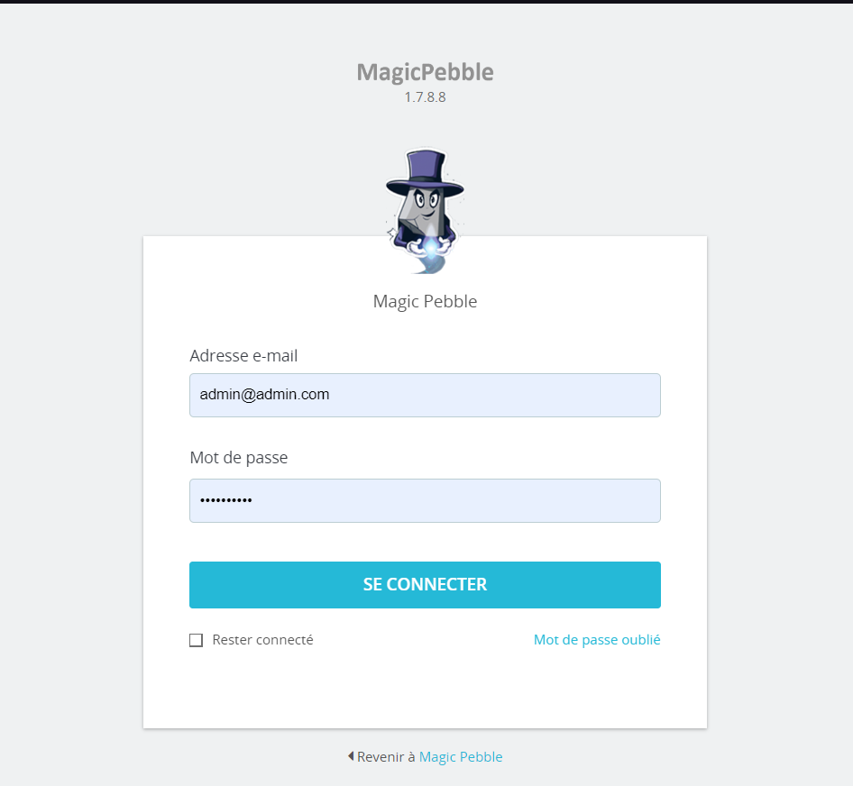
Personnalisé le back office qui normalement reste « PrestaShop »
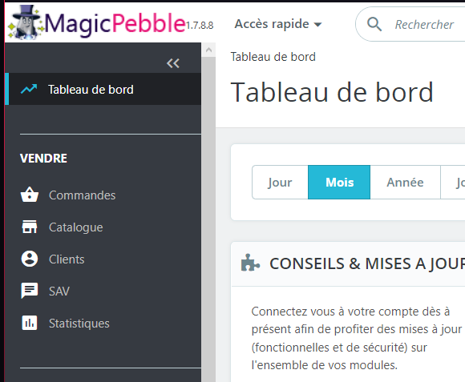

Pour afficher le prix HT, j'ai suivi un tutoriel et modifié le fichier product-prices.tpl.
Cela m'a également permis d'en apprendre davantage sur le mécanisme de Prestashop (https://www.mediacom87.fr/prestashop-17-afficher-le-prix-ht-et-ttc-sur-la-fiche-produit/)" .

